Дети, человек семь-десять, шумно заходят в зал, танцуют и становятся врассыпную.
Входит ведущая:
- Это что за представленье?
Что за шумное веселье?
Почему сюда пришли
Вы совсем, совсем одни?
Первый ребенок:
- Мы хотели поиграть, порезвиться, покричать
И с игрушками своими здесь в последний раз сплясать!
Второй ребенок:
- Ведь пришла пора нам всем с детством попрощаться,
Потому что в школу нам надо собираться.
Ведущая:
- Почему ж вы поспешили и сценарий не открыли?
В нем идет все по порядку: танцы, игры и загадки,
Поздравленья и цветы небывалой красоты.
Четвертый ребенок:
- Мы сегодня от волненья позабыли все стихи,
Были просто дошколята, а теперь — ученики.
Пятый ребенок:
- Мы сегодня нарядились и волнуемся с утра,
Потому и про сценарий позабыли мы слегка.
Шестой ребенок:
- У меня есть предложенье!
Все:
- Какое?
Седьмой ребенок:
- Побороть свое волненье, выйти дружно всем из зала,
Праздник наш начать сначала.
Дети выходят из зала и готовятся на танец,. Звучат фанфары.
Первый ведущий:
- Вот и встретились опять
В нашем зале мы и гости.
Всех готовы мы принять,
Об одном вас только просим:
Не судите нынче строго
Вы вчерашних дошколят.
Они волнуются сегодня и колени чуть дрожат.
Солнце лучиком веселым
В окна радостно стучит.
И гордятся все сегодня.
Словом важным – ВЫПУСКНИК.
Второй ведущий:
- Звучите, фанфары, и, трубы, трубите!
На праздник веселый спешит детвора.
Сегодня мы в садик ребят провожаем,
Пришла с детским садом прощаться пора!
- Встречайте, самые веселые и неповторимые выпускники 2014 года
Танец (“Мы дети Солнца”)
После танца выпускают шары, на ниточках маленький детский сад
Первый ребенок:
- Любой из нас сегодня очень рад,
Мы все поем, а вместе с нами птицы.
Последний раз пришли
Мы в детский сад,
Пришли, чтоб навсегда
С тобой проститься.
Второй ребенок:
- Скорей хотели подрасти,
И детский сад оставить…
Чтоб в школу побыстрей пойти,
Взрослей себя представить.
Мы подросли, но грустно всё ж
Сегодня нам немного,
Ведь детский сад наш так хорош,
Легка к нему дорога,
Третий ребенок:
- Сколько лет мы сюда приходили.
Сколько слез пролилось здесь подчас.
Здесь впервые коленки мы били.
Здесь жалели, любили всех нас.
Четвертый ребенок:
- Детский сад наш, до свиданья,
Мы уходим в первый класс.
Хоть и грустно расставанье,
Не волнуйся, ты, за нас.
На прощанье мы для сада,
Песню весело споем.
Никогда, нигде, ребята,
Не забудем мы о нем.
Песня ”Прощальная”
Пятый ребенок:
- Прощай, наш детский сад.
Тебя с любовью еще мы будем долго вспоминать.
Все впереди у нас, но только малышами,
Нам никогда уже ни стать.
Шестой ребенок:
- Вот и пришел наш праздник выпускной,
Его мы очень ждали.
Но расставаться с садом нету сил.
Мы не забудем тех, кого узнали
Кто нас любил, воспитывал, растил.
Седьмой ребенок:
- Наш детский сад, как дом родной,
Нам был все годы эти.
Но мы уходим и сюда
Придут другие дети.
Восьмой ребенок:
- Одно лишь слово мы хотим
Из букв больших сложить,
Хотим его сегодня вам
С любовью повторить!
Семь детей выстраиваются на сцене с табличками букв «СПАСИБО».
Ребенок:
- Заведующей — каждый рад
Сказать то слово сам!
Всем, кто обслуживает сад,
Всем няням, поварам!
Ребенок:
- Для всех, кто нас оберегал
И доброму учил,
Кто нам белье всегда стирал
И пол усердно мыл!
Ребенок:
- Кто нам продукты привозил,
Кто с нами песни пел.
Мы знаем, что у нас в саду
Есть много разных дел.
Ребенок:
- Его с поклоном говорим
Мы воспитателям своим.
Вы научили нас читать,
Задачки трудные решать!
И пишем мы уже сейчас,
Как те, кто ходит в первый класс!
Ребенок:
- Мы выросли, теперь другие дети
Придут к вам в сад, как мы пришли когда-то,
И всем сотрудникам мы говорим: «Спасибо!”
И песню эту дарят вам ребята.
песня “Спасибо”
Дети садятся на стульчики

Первый ведущий:
- Праздник начался прекрасно!
Дети, вы со мной согласны?
Все:
- Да!
Ребенок: (с места)
- Что же дальше нам скажете,
в свой сценарий загляните.
Может, песня, может, пляска?
Ведущий:
- Ну, конечно, это сказка!
Здесь на празднике славном
мы расскажем старые сказки о главном,
Излагать мы их будем с толком.
С чувством, тактом и расстановкой.
Рассказчик:
- Садитесь, друзья, поудобней, мы вам расскажем сказку.
Старую мудрую сказку о Золотой Рыбке.
У самого синего моря жили добрые мамы.
Дети у них были разные, а вот заботы общие.

Выходят мамы, в руках у них свертки с куклами. Раздается детский плач.

- Пошли они к синему морю, чтобы забросить невод.
В надежде на то, что поймают они Золотую Рыбку.
Расстилается синяя ткань. К ней подходят мамы.
Первая мама:
- Я бы сказала: «Рыбка, мне многого в жизни не надо.
Сделай такое чудо, чтоб здоровеньким было чадо».
Вторая мама:
-Я бы пришла с поклоном: «Смилуйся, государыня Рыбка.
Пусть наши дети поступят в детсадик, и лучше бесплатно».
Третья мама:
- А я б попросила у Рыбки немного, но и не мало,
Чтобы когда- нибудь в садик пришли они с добрым словом.
Рассказчик:
- Попалась им золотая рыбка.
Грохнулись перед нею добрые мамы на колени,
Взмолились:
Мамы:
- Государыня Рыбка! Выслушай наши признанья
И помоги нам исполнить наши заветные желанья.
Рассказчик:
- Послушала всех их рыбка и отвечала тихо.
Золотая рыбка:
- Ступайте домой поскорее, смотрите на мир веселее!
А я все желанья исполню, какие вы здесь загадали.
Мамы уходят.
Рассказчик:
- И вот не прошло и три года, как выросли мамины дети.
И робким несмелым шагом пришли они в детский садик.
Первый ребенок:
- Давайте вспомним, как когда-то мы в детский сад пришли, ребята.
Второй ребенок:
- Да что ты, не пришли, нас на колясках привезли.
На ручках часто мы сидели, ногами топать не хотели.
Третий ребенок:
- Я, помню, плакал каждый день,
все маму ждал, в окно глядел.
Четвертый ребенок:
- А я такое вытворял – в обед над супом засыпал.
Бывало, плохо кушал я, кормили с ложечки меня.
Пятый ребенок:
- Любили мы песком кидаться, Любил наш …… посмеяться.
Такими были шалунами! Дрались руками и ногами.
Седьмой ребенок:
- Да все мы были хороши, Да, что с нас взять, ведь малыши.

выступление ребят из младшей группы

Звучит музыка малышей(ведущий катит коробку на столе)

Воспитатель младшей группы:
- Такими же вот крошками
Вы в детский сад пришли,
Учились топать ножками,
Теперь вы подросли.
И мы пришли поздравить вас
С переходом в первый класс.
Первый малыш:
- Вас сегодня малыши поздравляют от души!
В первый класс вы поступайте, но про нас не забывайте.
Второй малыш:
- Вы уже совсем большие, вы красивы и умны!
Чтоб до вас нам дотянуться, на носочки встать должны.
Третий малыш:
- Пусть мы малы сегодня, но скоро подрастем
И тоже вслед за вами мы в первый класс пойдем!
Четвертый малыш:
- Мы вам чуть-чуть завидуем: вы школьники почти.
И от души желаем вам доброго пути!
Пятый малыш:
- Мы, ведь, скоро подрастем — тоже в первый класс пойдем.
Ну, а чтобы не скучалось, мы для вас сейчас споем.
Малыш:
- А когда вы в первый класс пойдете ,
Игрушки все с собою унесете?
Ребенок:
- Милые, хорошие малышки,
Некогда играть нам в куклы, мишки.
Но, все же мы хотим в последний раз,
С игрушками потанцевать сейчас.

Танец с игрушками. Ребята отдают игрушки детям из младшей группы.

Ребенок:
- Игрушки вручены ребятам,
И больше нам, друзья,
Грустить не надо.
Игрушки у надежных дошколят.
Они, нам улыбаясь, говорят.
Дети:
- Спасибо, до свиданья.
встреча с Фрекен Бок
Ведущий:
- Вот и выросли наши дети. Пролетит лето и пойдут они в школу. А кто же будет присматривать за ними после уроков? Решили мы дать объявление в газету: «Требуется гувернантка для первоклассников, любящая детей. Обращаться в любое время!»
Стук в дверь.
Ведущий:
- Наверное, это она!
Входит Фрекен Бок:
- Здравствуйте! Вам нужна гувернантка? Так вот, это я! И не просто гувернантка, а домоправительница!
Ведущий:
- Здравствуйте!
Фрекен Бок:
- А это ваша квартира? Ну что ж, квартирка подходящая, даже рояль есть. Очень люблю, знаете, всяческие симфонии поиграть! ( осматривается по сторонам). Это что, все ваши дети? И я их должна воспитывать? Никогда не пробовала такую кучу детей воспитывать сразу. Я буду работать с каждым индивидуально. А ну–ка, дайте мне, вон того болтливого мальчика. А ну, малыш, поздоровайся с тётей.
Ребёнок здоровается.
Фрекен Бок:
- Да, дети запущенные, но не пропащие. Займусь ими всерьёз, пока они маленькие, повзрослеют — будет поздно.
Ведущий:
- Нет, дети у нас хорошие, воспитанные, с чувством юмора.
Фрекен Бок:
- Чувство юмора я буду искоренять на корню! Поняли, юмористы?! (К ведущей) Ну, ладно, идите, мамаша, не мешайте воспитывать детей. (Воспитатель уходит) Дети, вы сегодня зарядку делали? Неважно! Ещё раз не помешает!
Танец
Фрекен Бок:
- Ну ничего, ничего. Для первого раза пойдет. Займёмся вокалом. А вы, отойдите (отодвигает музыкального руководителя в сторону), не мешайте мне детей воспитывать! Дети, пойте: «Ля-ля-ля» (нажимает на одну клавишу). А теперь с аккомпонементом! «Отцвели уж давно хризантемы в саду…» (стучит по всем клавишам). Дети, я вас не слышу! Пойте со мной! Вам что, медведь на ухо наступил? Ваши дети совсем не умеют петь!
Музыкальный руководитель:
- Наши дети замечательно поют! Вот, послушайте!

Звериный оркестр

Фрекен Бок:
- Может быть, ну допустим, молодцы.

А сейчас...
Дети, сядьте по местам,
Вам загадки я задам.
Вы друг другу помогайте,
Хором громко отвечайте!
Загадки:
Стоит веселый, светлый дом,
Ребят проворных много в нем,
Там пишут и считают,
Рисуют и читают.(Школа)
Новый дом несу в руке.
Дверцы дома на замке,
Обитают в доме том
Книжки, ручки и альбом.(Портфель)
Есть добрая вещица у меня.
Нельзя мне без нее
Прожить и дня.
Помогает мне во всем,
Но живет моим умом.
Я решу – она решит,
Я спешу – она спешит...
Занимательная штучка
Как зовется она?(Ручка)
Пишет он, когда диктуют
Он и чертит, и рисует.
А сегодня вечерком
Он раскрасил мне альбом.(Карандаш)

В черном поле заяц белый
Прыгал, бегал, петли делал.
След за ним был тоже бел.
Кто же этот заяц?(Мел)
Я люблю прямоту,
Я сама прямая.
Сделать ровную черту
Всем я помогаю.
Что-нибудь без меня
Начертить сумей-ка
Угадайте-ка, друзья,
Кто же я?(Линейка)
Черные, кривые,
От рождения немые,
А как только станут в ряд -
Сразу все заговорят.(Буквы)
У каждой девчонки,
Любого мальчишки
В портфеле есть
Эта заветная книжка.
Читают и ныне,
Читали и встарь
Чудесную книжку
С названьем...(Букварь)
Я все знаю, всех учу;
Но сама всегда молчу;
Чтоб со мною подружиться,
Надо грамоте учиться. (Книга)
В этой узенькой коробке
Ты найдешь карандаши,
Ручки, перья, скрепки, кнопки –
Что угодно для души. (Пенал)

-Вот и славненько, а теперь сели, руки на колени, не двигаться, глаза закрыли. И пока не придёт ваша мать, всем спать!
Фрекен Бок садится на стул и начинает вязать. Дети спят.
Входит ведущий:
- А почему на нашем празднике тишина?
Фрекен Бок бросает вязать:
- Наконец-то вы пришли. А то у меня уже времени нет, да и воспитывать ваших детей я уже закончила.
- Дорогие, любимые, друзья.
Я очень хочу на память о себе.
Оставить вам, этот волшебный цветок.
Сама растила на подоконнике.
Он действительно волшебный.
И исполнит все ваши желания. Удачи!
Фрекен Бок уходит.
встреча с Домовым
Ведущий:
- А что, цветок и вправду может исполнить любое желание?
Я ни разу не видела волшебный цветок,
Неужели, он действительно действует?
Можно я попробую?
Я сейчас загадаю такое желание,
Которое ни за что не сбудется.
Крутит цветок – загадывает желание: «Хочу, чтобы пришел к нам гость невиданный!»
Домовой:
- Здравствуйте, стало быть, детки. Не выдержал, вот, старый, не усидел на чердаке. Как услышал ваши песни, да разговоры. Так вот, и решил спуститься. Вы меня, поди, и не узнали? Туташний я – Пафнутий, значит, Меркулыч. Не раз приходил к вам на праздники, помните? Будем знакомы, кто забыл. Но, а я-то вас, хорошо знаю. Народ вы, конечно, беспокойный, озорной.. Знаете, вот, дело мое хозяйственное, где чего подобрать, на место положить, в уголок припрятать! У меня всякого добра видимо-невидимо! (Разворачивает мешок).
Здесь сандалики, скакалки, и резинки для волос!
Чей-то носовой платочек, чей-то голубой носочек!
Два ботинка, правда, разных, недописанные фразы,
Куча варежек и шапка, пестрых шарфиков охапка,
Все припрятал в угол свой домовитый домовой!
- Дети, сандалики никому не подойдут? Тут и буквы есть! В. М. А. Может, это Вадика или Мишкины, или Ариша потеряла, а, может, Саше налезут. Нет, малы. Но не знаю. Я их в вашей группе нашел, четыре года назад, кто-то потерял, а я подобрал. А я что-то не понял, а зачем вы здесь собрались, песни жалостливые распеваете. Прощались с кем-то. Кто хоть уходит и куда?
Ведущая:
- Мы, Пафнутий Меркулыч, сегодня провожаем в школу наших детей. Они уже совсем выросли, разве ты не видишь?
Домовой:
- А на кого смотреть? Тут сидят маленькие девочки и мальчики. На школьников совсем не похожи. Да и о школе, вряд ли, они что знают.

Ребенок:
- Что такое школа? Как тебе ответить?
Перемены и звонки, булочки в буфете,
И отметки в дневнике, и заданье на доске.
Все узнаешь и поймешь.
Если в школу ты придешь!

Песня-танец ”Чему учат в школе”

Домовой:
- Ишь ты какие! А какие отметки вы будете получать?(Дети отвечают.) А вот сейчас я вас проверю.
шуточная игра «Кто на какие оценки будет учиться?»

Домовой раскладывает карточки с отметками по кругу, перед этим показывает карточки. Все карточки с хорошими отметками. Дети называют цифры, изображенные на карточках. Под музыку дети бегут по кругу. Как только музыка останавливается, дети берут карточку и всем показывают. Затем Домовой предлагает узнать, как учились родители и тут уже добавляются троечки и двоечки..

школьная лотерея(дети переодеваются)

Ведущая:
- Вот, чем дети будут заниматься в школе, мы уже знаем, а я хочу узнать: что будут делать их родители?
Домовой:
- Да? Как же мы это сейчас-то узнать сможем?
Ведущая:
- Посмотрите, дедушка, какой у нас цветок волшебный есть!
Домовой обращает внимание на цветок:
- Ой, какой у вас цветок красивый! Я таких доселе и не видывал….
Ведущая:
- А цветочек не простой — он исполняет желания! Хотите попробовать? Крутите!

Он не сказочный герой,
Но всегда такой смешной.
Его знают папы, его знают мамы.
Чарли Чаплин весело шутит вместе с нами.
Танец”Чарли”

Ведущий: Вот такое волшебство!, понравилось?
Домовой: Здорово! Я в восторге!
Ведущий:
- А теперь, уважаемые родители, предлагаем вашему вниманию школьную лотерею.
- Скоро учиться ребёнок пойдёт.
Школьная жизнь и для вас настаёт:
Новых забот и хлопот вам доставит.
Всю вашу жизнь перестроить заставит.
И мы при всех сейчас погадаем,
Что будет в семьях. Сегодня узнаем.
На мой вопрос билет тяните и ответ громко говорите!
Кто будет вечером будильник заводить?
А кто за формой первоклашки следить?
Кто в 6 утра будет вставать?
Кто будет завтрак первым съедать?
Кому же придется портфель собирать?
Кто будет букварь ежедневно читать?
Кто будет плакать, оставшись без сил?
Кто виноват, если ребенок двойку получил?
Кто на собрания будет ходить?
Кто будет первоклассника в школу водить?
Ответы:
- Мама, папа, сам ребенок, кот Васька, собачка Жучка, сосед, соседка, вся семья, дедушка, бабушка.

Домовой:
А можно еще желание?
Ведущий: Крутите!
Танец девочек(Несчастные царевны)

Домовой:
- А можно мне желание напоследок загадать?
Хочу сказочку послушать!

Ведущий:
- Раз, два, три, четыре, пять, .
Будем сказку сочинять. Сказку с приключениями, сказку с превращениями
Домовой:
- А я пойду на самое удобное место сяду! Полюбуюсь на вас в последний раз!

Ведущий:

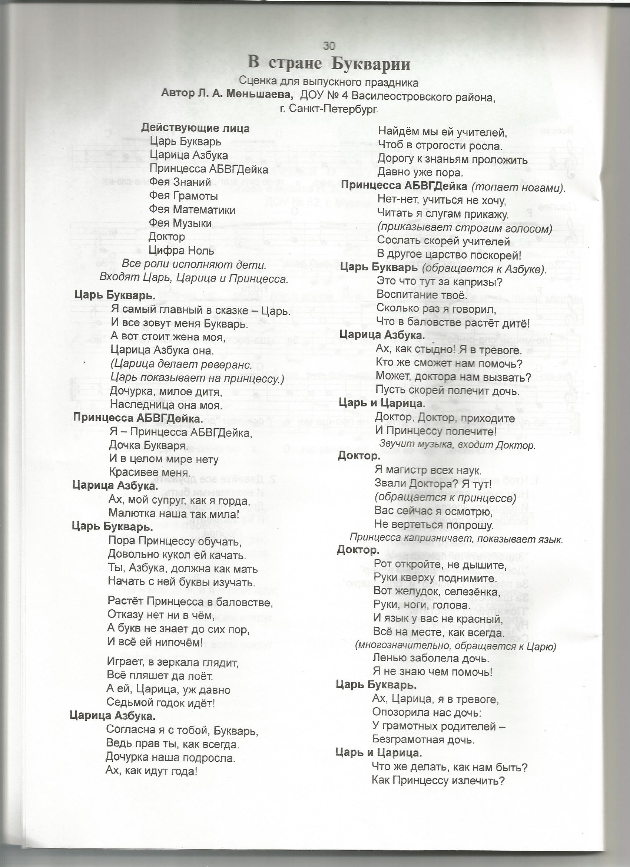

Ведущая:
- Молодцы, ребята. Не зря ходили в детский сад год за годом. Многому тут научились. И вот закончился еще один год, быстро летит время — и вы уже в подготовительной к школе группе… И снова закончился год…

Или сценка

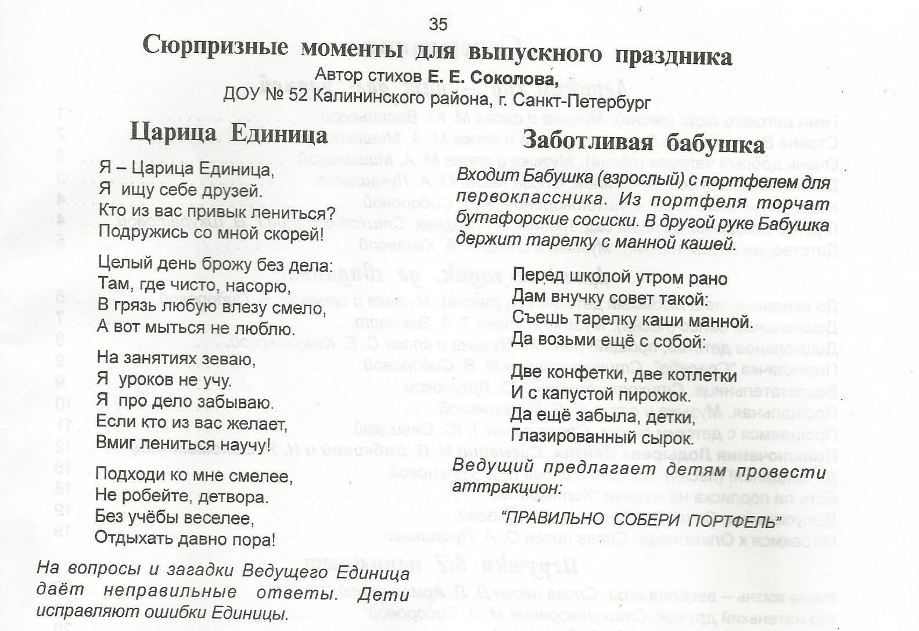

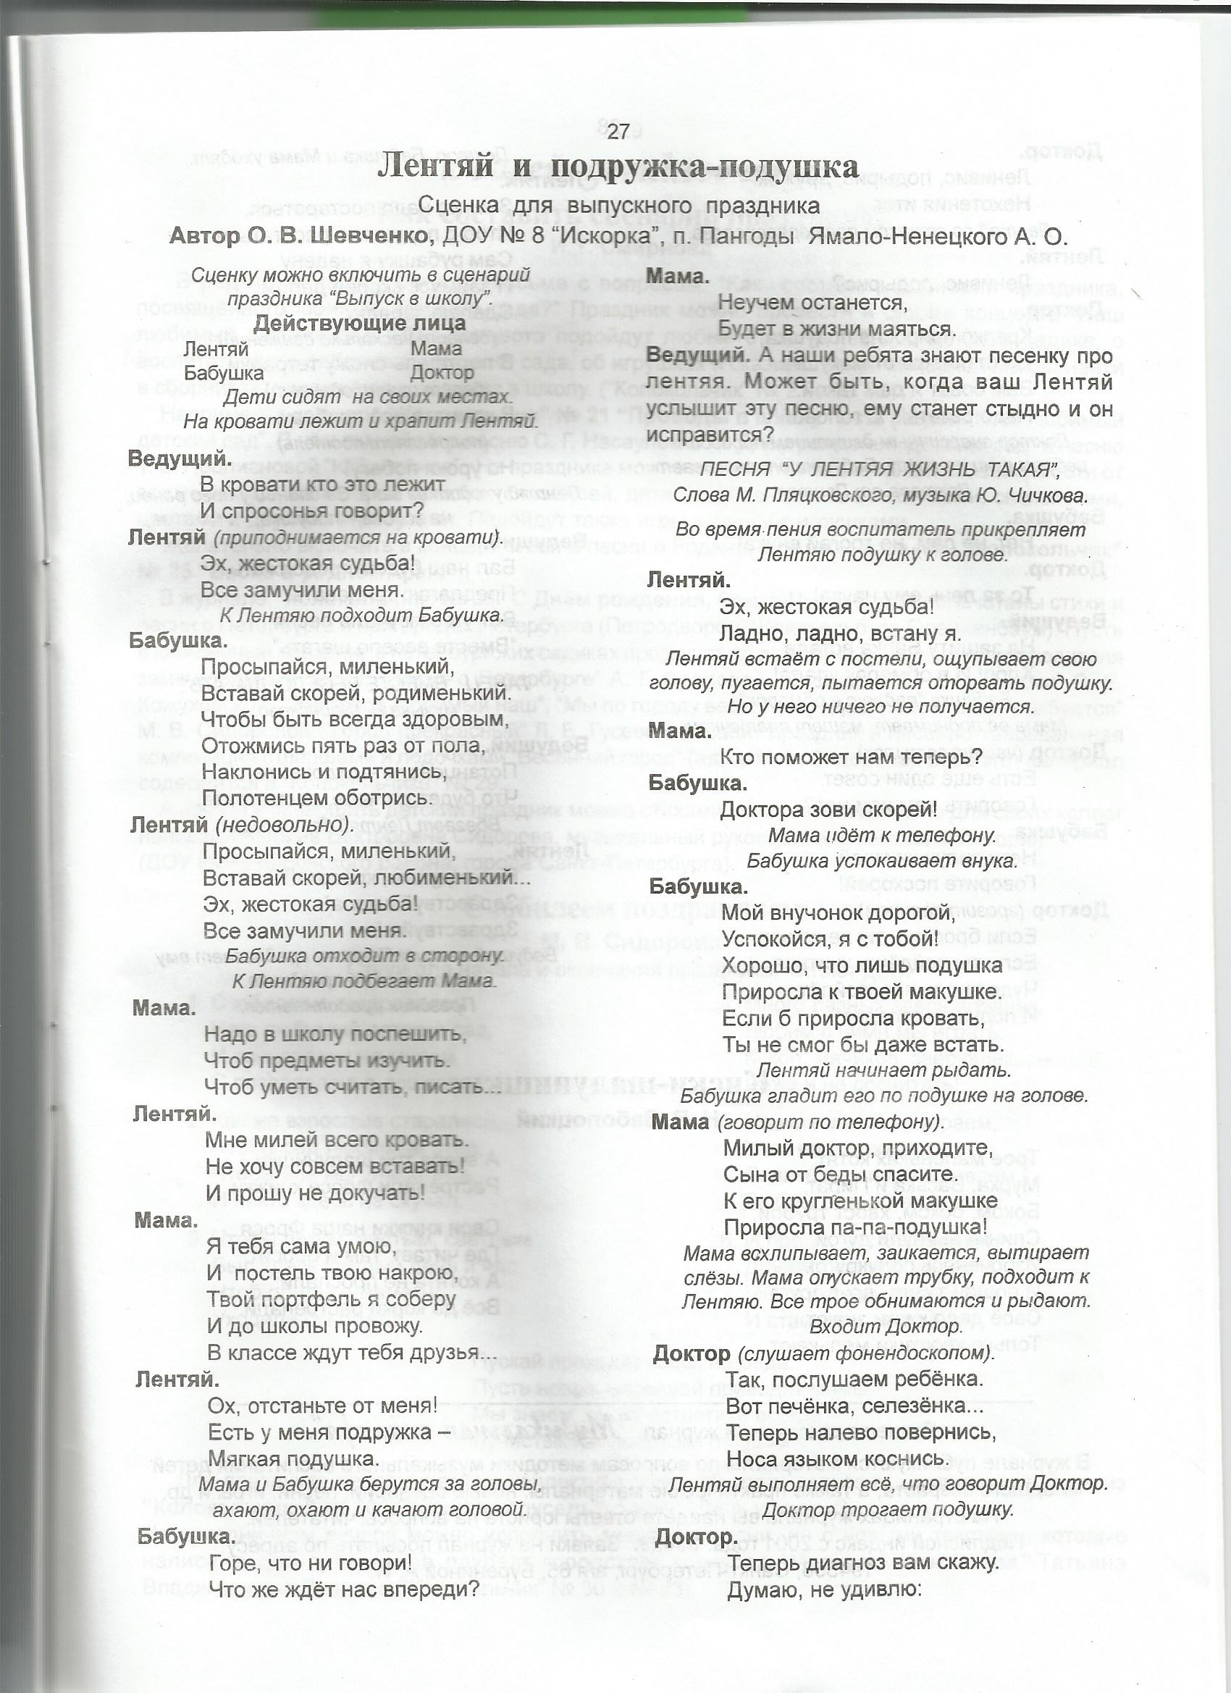

загадывание желаний
Ведущая:
- Вот и подходит к концу наш праздник… Давайте загадаем все желания!
Ребенок:
- У меня желаний много: в школе мне нужны друзья,
И хорошие отметки тоже загадаю я!
Интересных всем уроков! Умных, добрых педагогов,
Переменок всем весёлых, близко возле дома школу,
Вкусных булочек в буфете, новых книжек, нужных детям,
Чтоб портфель легко носился и…
Чтоб садик не забылся!
Первый ребенок:
- Что происходит сейчас?
Второй ребенок:
- Первый бал выпускной! В зале родные и близкие, добрые лица.
Бал выпускной, значит, будут все веселиться?
Будет веселье и радость, и слёзы порой!
Что же за всем этим будет?
Прощания час! Час расставания с садом родным и с друзьями!
Ведущая:
- Наши любимые дети прощаются с нами!
Время счастливое с вами мы вспомним не раз!
Первый ребенок:
- Чем же всё это закончится?
Ведущая:
- Дружбой навек!
Первый ребенок:
- Дружбой навек?! Вы уверены?
Ведущая:
- Да, очень верю! Садик весёлый и добрый любовью проверен,
Чтоб не случилось, его не забудут вовек!
Второй ребенок:
- Что же из этого следует?
Ведущая:
- Следует жить! Деток других продолжать нам воспитывать дальше!
Выпускникам пожелать всем успехов блестящих,
Радовать близких и нас никогда не забыть!
Исполняется песня «До свиданья, Детский сад» Т. Морозовой
Ведущая:
- По всей стране звенит звонок торжественно и строго,
Зовет ребят, зовет ребят он в дальнюю дорогу.
Ребенок бежит с колокольчиком
Ведущая:
- Наступает минута прощанья,
Провожаем мы вас в первый класс.
Так давайте на прощанье,
Станцуем наш прощальный вальс!
прощальный вальс
После вальса все садятся на места. Предоставляется слово родителям.
Ведущий:
- Так время быстро пронеслось
Никто и не заметил.
И вот теперь уж не вернуть
Чудесные минуты эти.
На празднике вам дали шанс
Сказать о самом главном.
И праздник этот выпускной
Для вас МИНУТЫ СЛАВЫ -
Раскрылись в садике у нас
Не малые таланты,
И поразить сумели вас
Певцы и музыканты!
Ждут призы вас и награды
Победителей МИНУТЫ СЛАВЫ!
Заключительное слово заведующей. Раздача подарков и дипломов.

